**(LAPORAN AKHIR PRAKTIKUM**

**MATA KULIAH**

**MODUL 8**

**STRING**



**Nama : Kurnia Fajar Rahyudi Putra**

**No. BP : 2211512103**

**Hari/Tanggal : Sabtu/ 17 Juni 2023**

**Shift : 1**

**Dosen : Dodon Yendri, M.Kom**

**LABORATORIUM KOMPUTER DAN JARINGAN**

**JURUSAN TEKNIK KOMPUTER**

**FAKULTAS TEKNOLOGI INFORMASI**

**UNIVERSITAS ANDALAS**

**PADANG**

**2022**

**BAB I**

**PENDAHULUAN**

* 1. Tujuan
     1. Memahami dan mempraktekkan cara penggunaan string
     2. Mengetahui cara penggunaan beberapa operator dan metode yang menyertai penerapan string
  2. LandasanTeori

1.2.1 Definisi String

String merupakan bentuk data yang biasa dipakai dalam bahasa pemrograman untuk keperluan menampung dan memanipulasi data teks, misalnya untuk menampung (menyimpan) suatu kalimat. Pada bahasa C++, string bukanlah merupakan tipe data tersendiri, melainkan hanyalah kumpulan dari nilai – nilai karakter yang berurutan dalam bentuk array berdimensi satu.

1.2.2 Konstanta String

Suatu konstanta string ditulis dengan diawali dan diakhiri tanda petik ganda (“ “), contoh :

“ABCDE”

Nilai string disimpan dalam memori secara berurutan dengan komposisi sebagai berikut :

Memori rendah Memori tinggi

Screenshot 2022-06-28 at 16-05-10 Modul 8 (1).pdf

Setiap karakter akan menempati memori sebesar 1 byte. Byte terakhir otomatis akan berisi karakter NULL (0). Mengetahui bahwa suatu string diakhiri nilai NULL, maka akhir dari nilai suatu string akan dapat dideteksi. Sebagai sebuah array karakter, karakter pertama dari nilai string mempunyai indeks ke-0, karakter kedua mempunyai indeks ke-1 dan seterusnya.

1.2.3 Variabel String

Variabel string adalah variabel yang dipakai untuk menyimpan nilai string.

Contoh :

char name[10];

Keterangan :

Instruksi di atas merupakan instruksi untuk mendeklarasikan variabel string dengan panjang maksimal 10 karakter (termasuk karakter NULL). Deklarasi tersebut sebenarnya tidak lain merupakan deklarasi array bertipe char.

1.2.4 Inisialisasi String

Suatu variabel string dapat dinisialisasi seperti halnya array yang lain (dalam kurung kurawal dipisahkan koma). Namun tetap saja elemen terakhirnya haruslah berupa karakter NULL.

Contoh :

char name[ ] = { ‘A’, ‘L’, ‘V’, ‘I’, ‘\0’}

akan menyatakan bahwa name adalah variabel string dengan nilai awal adalah “ALVI”.

Bentuk inisialisasi yang lebih singkat :

char name[] = “ALVI”;

pada bentuk ini, karakter NULL tidak perlu ditulis. Secara IMPLISIT akan disisipkan oleh kompiler.

1.2.5 Manipulasi String

1. Fungsi strcat()

Digunakan untuk menggabungkan nilai string. File header yang disertakan string.h dan ctype.h

strcat(tujuan, sumber);

2. Fungsi strcmp()

Fungsi strcmp() digunakan untuk membandingkan dua nilai string. Hasil dari fungsi strcmp() ini bertipe data integer (int). file header yang harus disertakan adalah string.h.

Var_int = strcmp(str1, str2);

Output:

• -1, jika str1 kurang dari str2

• 0, jika str1 sama dengan str2

• 1, jika str1 lebih dari str2

3. Fungsi strcpy()

Fungsi strcpy() untuk menyalin nilai pada string asal ke variabel string tujuan, dengan syarat string tujuan harus mempunyai fipe data dan ukuran yang sama dengan string asal. File header yang harus disertakan adalah string.h.

strcpy(tujuan, asal);

4. Fungsi strlen()

Fungsi strlen() digunakan untuk mengetahui panjang nilai string. File header yang harus disertakan adalah string.h.

streln(var_string);

5. Fungsi strrev()

Fungsi strrev() ini digunakan untuk membalik letak urutan pada string. String urutan paling akhir dipindahkan keurutan paling depan dan seterusnya. File header yang harus disertakan adalah string.h.

strrev(str);

1.2.6 Input Output Data String

Untuk memasukkan atau menampilkan data String digunakan bisa beberapa fungsi standar yang ada di stdio.h. Untuk operasi input menggunakan scanf(), gets(), dan fgets(). Untuk operasi output menggunakan puts() dan printf().

1.2.7 Fungsi Konversi String

1. Fungsi atof()

Fungsi atof() digunakan untuk mengubah string (teks) angka menjadi bilangan numerik float. File header yang harus disertakan adalah math.h.

Variabel_angka= atof(variabel_char);

2. Fungsi atoi()

Fungsi atoi digunakan untuk mengubah string (teks) angka menajdi bilangan numerik integer. File header yang disertakan adalah stdlib.h.

Variabel_angka= atoi(variabel_char);

3. Fungsi atol()

Fungsi atol() digunakan untuk mengubah string angka menjadi bilangan

numerik long integer.file header yang disertakan adalah stdlib.h

Variabel_angka= atol(variabel_char)

4. Fungsi strlwr()

Fungsi strlwr() digunakan untuk mengubah setiap huruf kapital (huruf besar) dalam string menjadi huruf kecil. File header yang disertakan adalah string.h.

Strlwr(str);

5. Fungsi strupr()

Fungsi strupr() digunakan untuk mengubah setiap huruf kecil menjadi huruf capital (huruf besar). File header yang disertakan adalah string.h

strupr(str);

**BAB II**

**PERCOBAAN**

**2.1 Percobaan 8.1: Inisialisasi dan Input String**

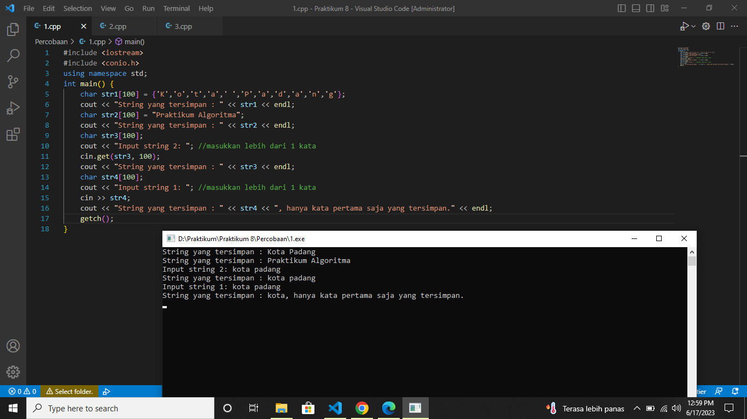

Program di atas mengenai inisialisasi dan input string. Pada baris ke 6 terdapat perintah char str1[100] ={'K','o','t','a',' ','P','a','d','a','n','g'}; perintah ini digunakan untuk mendeklarasikan variabel str1 dengan banyak karakter 100 yang bertipe data char. Perintah cout << "String yang tersimpan : " << str2 << endl; berguna untuk menampilkan output dengan tulisan “String yang tersimpan : “. Lalu mengambil suatu nilai dari variabel string str1. Ketika program dijalankan akan menghasilkan output “ String yang tersimpan: Kota Padang”, “String yang tersimpan : Praktikum Algoritma”, “Input string 2:” diinputkan “Kota Sawahlunto” maka “String yang tersimpan : Kota Sawahlunto”, “Input string 1:” dimasukkan “Percobaan satu” maka “String yang tersimpan : Percobaan satu”.

**2.2 Percobaan 8.2: Fungsi Manipulasi String**

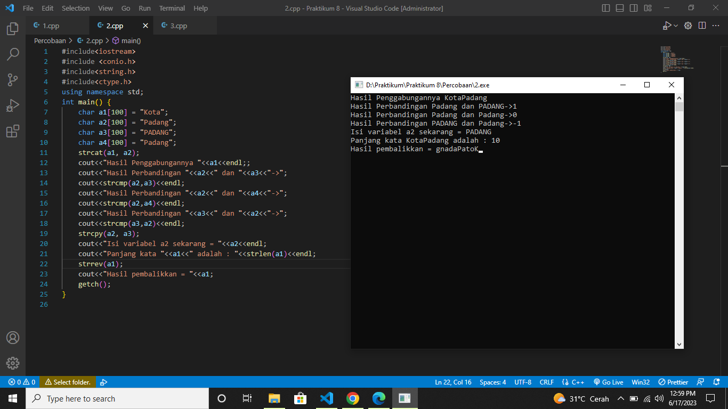

Program di atas mengenai fungsi manipulasi string. Pada baris ke 9-12 terdapat

char a1[100] = "Kota"; char a2[100] = "Padang"; char a3[100] = "PADANG"; char a4[100] = "Padang"; perintah ini berfungsi untuk mendeklarasikan variabel a1, a2, a3, dan a4. Tipe data variabel tersebut adalah char. Pada baris 14 terdapat perintah strcat(a1, a2); yang berfungsi untuk menggabungkan dua buah string, yaitu a1 dan a2. Hasil penggabungan akan disimpan di variabel string a1. Pada baris 24 terdapat perintah strcpy(a2, a3); yang berfungsi untuk menyalin string dari variabel string a3 ke string a2. Kemudian pada baris 28 terdapat perintah strrev(a1); yang berfungsi untuk memanipulasi string pada variabel string a1 agar berubah menjadi terbalik urutan karakternya. Sehingga pada baris 29 output yang ditampilkan adalah “Hasil pembalikkan = gnadaPatoK”.

**2.3 Percobaan 8.3: Fungsi Konversi String**

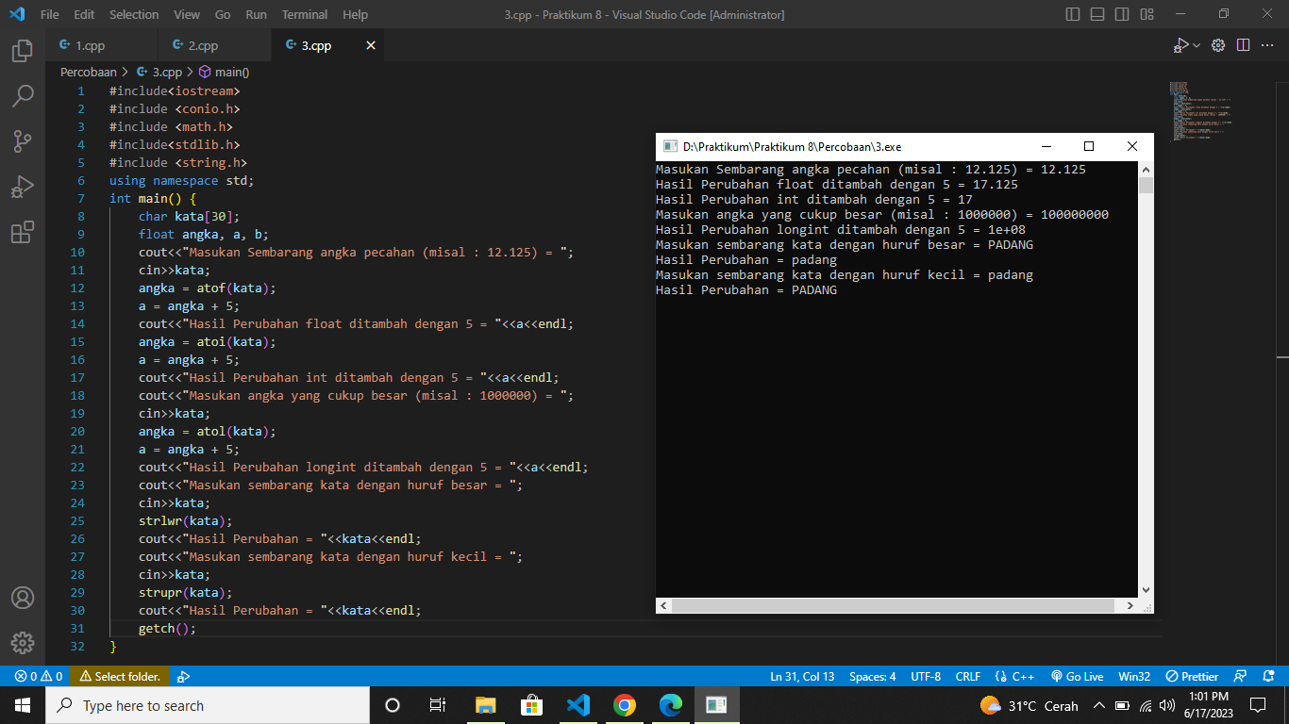

Program di atas mengenai fungsi konversi string. Pada baris ke 9-10 terdapat char kata[30] yang berfungsi untuk mendeklarasikan variabel kata yang memiliki 30 karakter dengan tipe data char dan float angka, a, b; yang berfungsi untuk mendeklarasikan variabel angka a dan b dengan tipe data float. Lalu pada baris 12 terdapat output “Masukan Sembarang angka pecahan (misal : 12.125)= ” lalu perintah cin>>kata, berfungsi untuk menginput angka bertipe float yang kemudian disimpan dalam variabel kata. Pada baris 16 terdapat kemudian perintah a = angka + 5; yaitu menginisialisasi variabel a sama dengan variabel angka ditambahkan 5. Pada baris 20 terdapat perintah angka = atoi(kata); yaitu menginisialisasi variabel angka sama dengan atoi(kata) dimana mengubah string pada variabel kata menjadi bertipe data integer. Pada baris 25 terdapat perintah angka = atol(kata); yaitu menginisialisasi variabel angka sama dengan atol(kata) dimana mengubah string pada variabel kata menjadi bertipe data integer. Pada baris 31 terdapat perintah strlwr(kata); digunakan untuk mengubah karakter menjadi huruf kecil (lowercase) pada variabel string kata. Pada baris 36 terdapat perintah strupr(kata); digunakan untuk mengubah karakter menjadi huruf besar (uppercase) pada variabel string kata.

**BAB III**

**TUGAS PRAKTIKUM**

* 1. Tugas 1

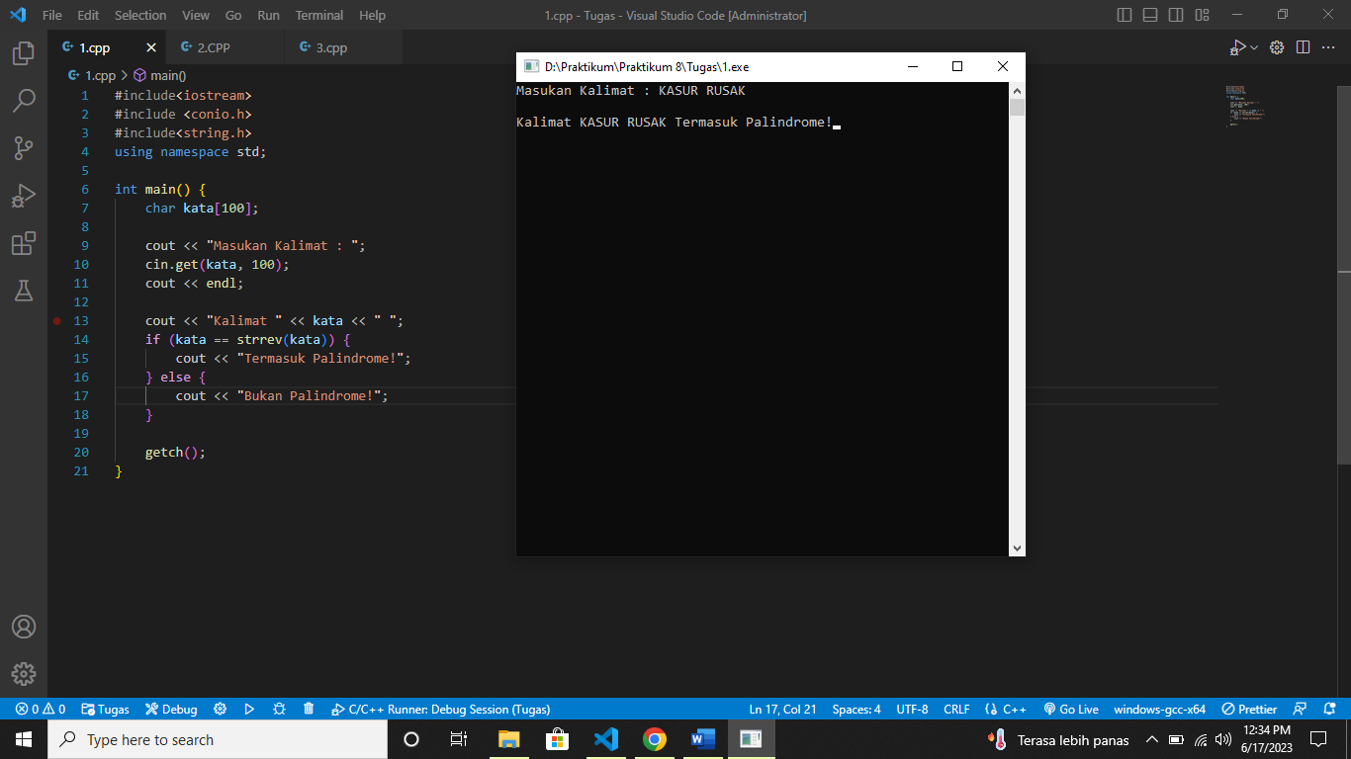

* 1. Tugas 2

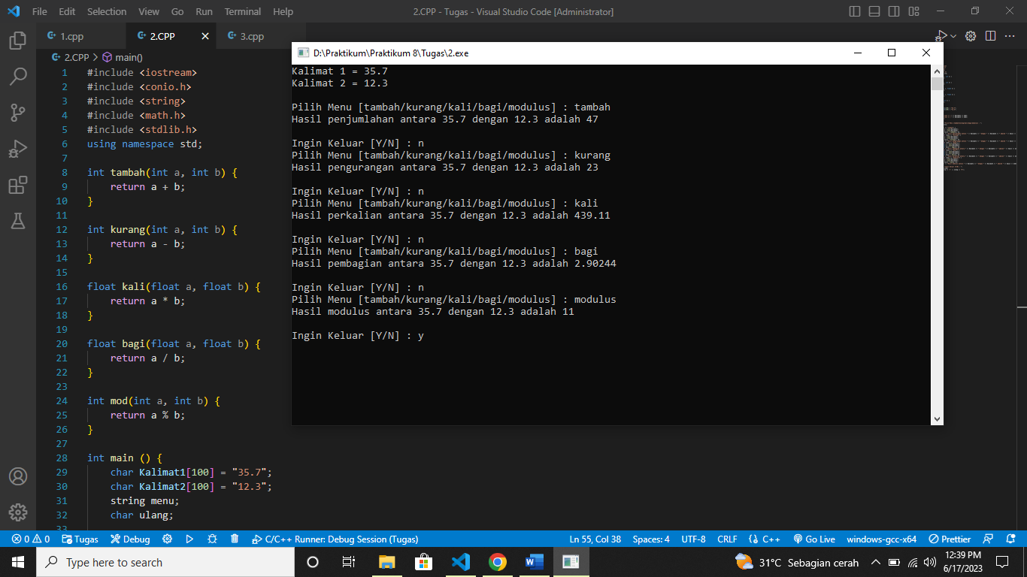

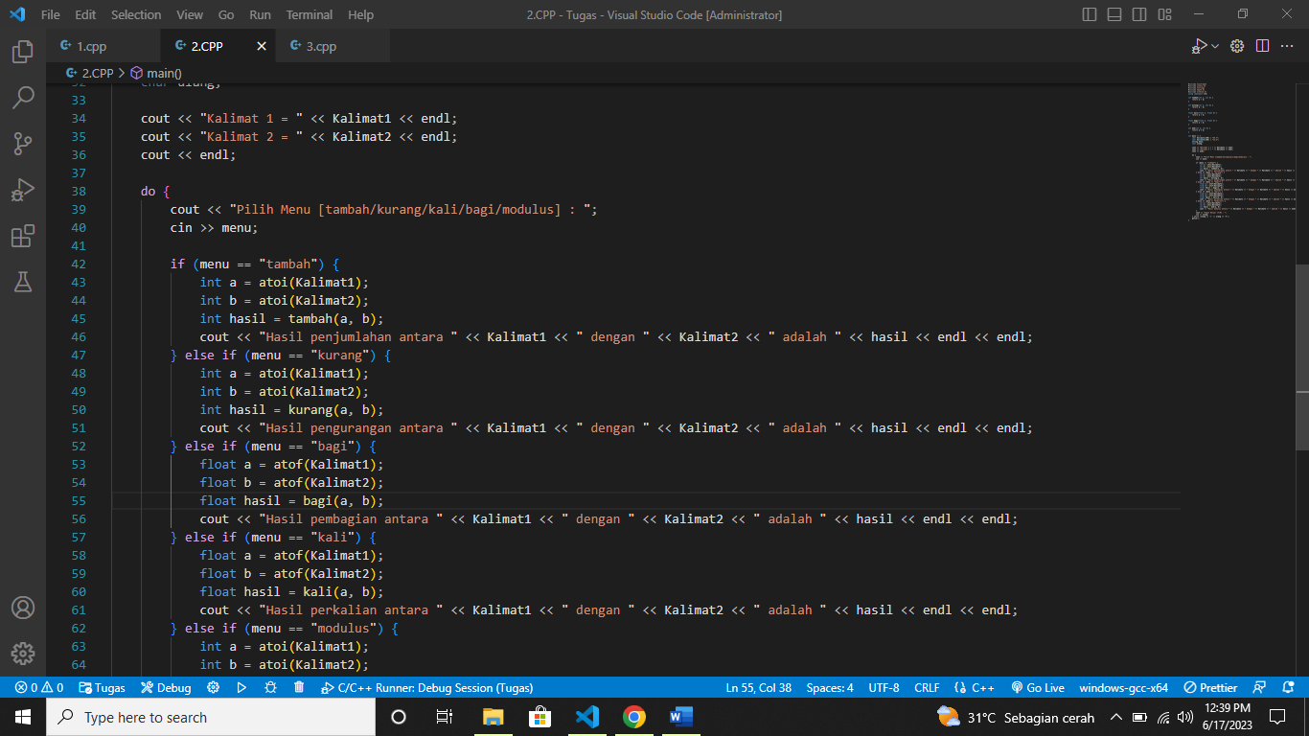

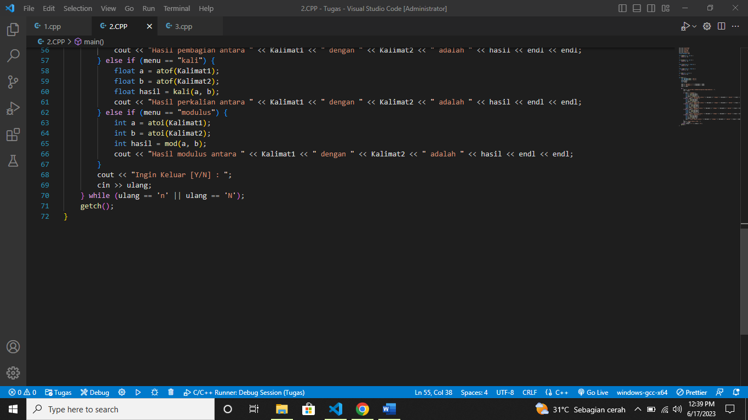

* 1. Tugas 3

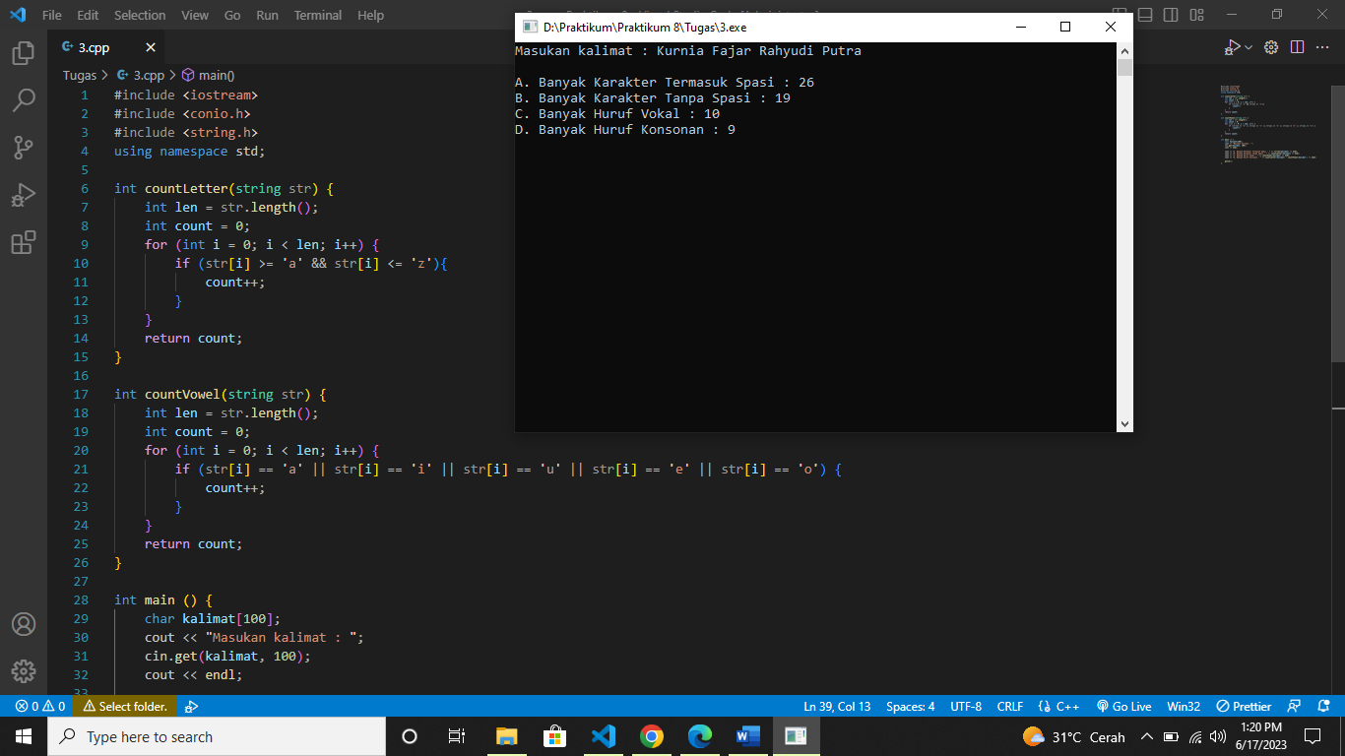

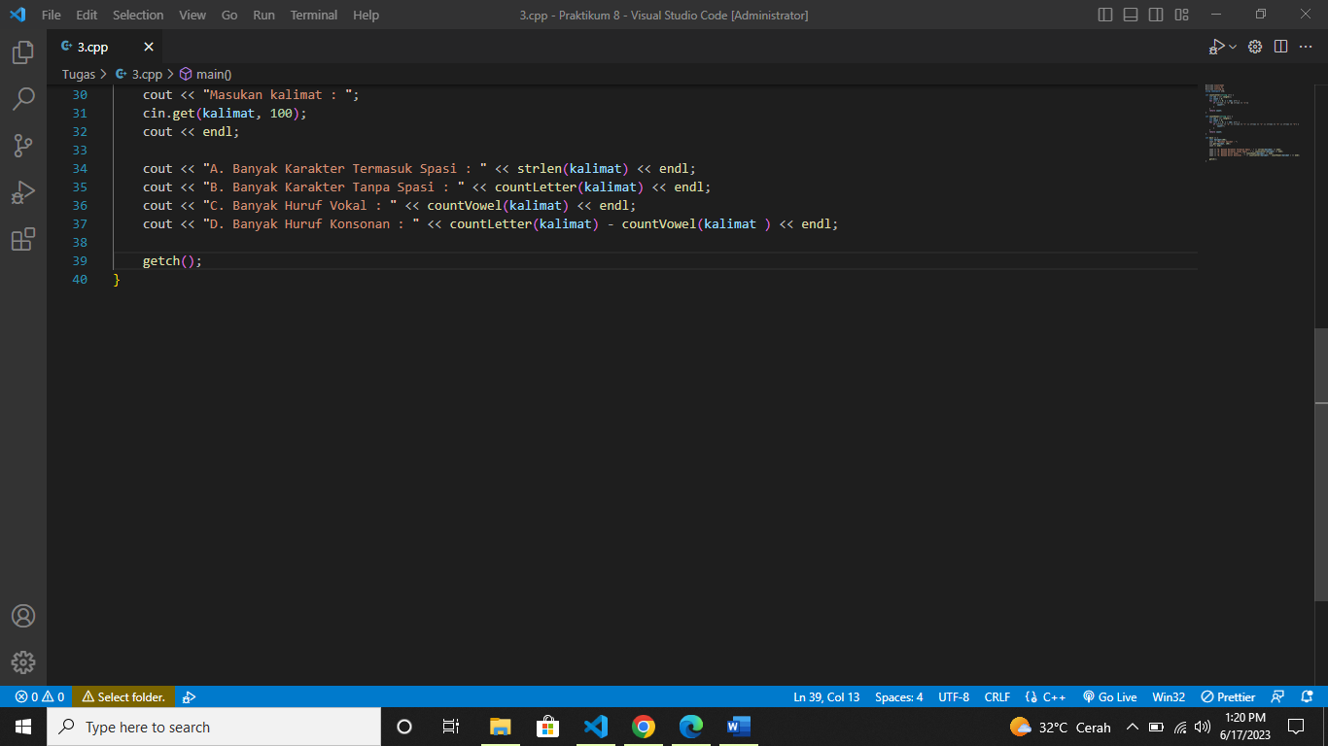

**BAB IV**

**ANALISA**

* 1. **Tugas 1**
     1. Poin A

Pada awal program, sebuah array karakter kata dengan ukuran 100 dideklarasikan. Array ini akan digunakan untuk menyimpan kalimat yang dimasukkan oleh pengguna.

* + 1. Poin B

Pengguna diminta untuk memasukkan kalimat dengan menggunakan perintah cout << "Masukan Kalimat : "; Kemudian, input pengguna disimpan ke dalam array kata menggunakan cin.get(kata, 100);. Fungsi cin.get() digunakan untuk membaca input kalimat yang mungkin mengandung spasi, dan menyimpannya ke dalam array kata. Setelah pengguna selesai memasukkan kalimat, program mencetak "Kalimat" diikuti dengan kalimat yang dimasukkan oleh pengguna dengan menggunakan perintah cout << "Kalimat " << kata << " ";.

* + 1. Poin C

Selanjutnya, program memeriksa apakah kalimat tersebut merupakan palindrome atau bukan. Untuk melakukannya, program membandingkan kata dengan strrev(kata). Fungsi strrev() digunakan untuk membalikkan string kata. Jika kalimat yang dimasukkan sama dengan kalimat yang sudah dibalik, maka kalimat tersebut adalah palindrome. Jika kalimat merupakan palindrome, program mencetak "Termasuk Palindrome!". Jika tidak, program mencetak "Bukan Palindrome!".

* 1. **Tugas 2**
     1. Poin A

Pada awal program terdapat fungsi/prosedur untuk penjumlahan, pengurangan, perkalian, pembagian, dan modulus.

* + 1. Poin B

Di dalam fungsi main(), terdapat dua array karakter Kalimat1 dan Kalimat2 yang digunakan untuk menyimpan angka-angka yang akan dioperasikan. Program mencetak nilai Kalimat1 dan Kalimat2 dengan menggunakan perintah cout << "Kalimat 1 = " << Kalimat1 << endl; dan cout << "Kalimat 2 = " << Kalimat2 << endl;.

* + 1. Poin C

Program masuk ke dalam loop do-while. Di dalam loop ini, pengguna diminta untuk memilih menu operasi yang akan dilakukan, yaitu "tambah", "kurang", "kali", "bagi", atau "modulus". Input pengguna disimpan dalam variabel menu yang memiliki tipe data string. Program menggunakan struktur if-else if untuk mengecek menu yang dipilih oleh pengguna. Jika menu yang dipilih adalah "tambah", "kurang", "kali", "bagi", atau "modulus", program akan melaksanakan operasi yang sesuai dengan menu tersebut.

* + 1. Poin D

Pada setiap operasi, string Kalimat1 dan Kalimat2 dikonversi menjadi tipe data numerik yang sesuai menggunakan fungsi atoi() untuk integer dan atof() untuk float. Kemudian, operasi dilakukan menggunakan fungsi yang sesuai (seperti tambah(), kurang(), kali(), bagi(), atau mod()), dan hasilnya dicetak ke layar. Setelah itu, pengguna diminta apakah ingin keluar dari program atau tidak. Jika pengguna memilih untuk tidak keluar, maka loop akan berlanjut. Jika pengguna memilih untuk keluar, program akan keluar dari loop.

* 1. **Tugas 3**
     1. Poin A

Di awal program terdapat dua buah fungsi untuk menghitung banyak karakter tanpa spasi dan banyak karakter huruf vocal.

* + 1. Poin B

i dalam fungsi main(), sebuah array karakter kalimat dengan ukuran 100 dideklarasikan. Array ini akan digunakan untuk menyimpan kalimat yang dimasukkan oleh pengguna. Pengguna diminta untuk memasukkan kalimat dengan menggunakan perintah cout << "Masukan kalimat : "; Kemudian, input pengguna disimpan ke dalam array kalimat menggunakan cin.get(kalimat, 100);. Fungsi cin.get() digunakan untuk membaca input kalimat yang mungkin mengandung spasi, dan menyimpannya ke dalam array kalimat.

* + 1. Poin C

Program menggunakan fungsi countLetter() untuk menghitung jumlah karakter tanpa spasi dalam kalimat yang dimasukkan oleh pengguna. Fungsi ini mengiterasi setiap karakter dalam kalimat dan memeriksa apakah karakter tersebut merupakan huruf kecil. Jika iya, maka jumlah karakter tanpa spasi ditambah satu. Jumlah karakter tanpa spasi kemudian dicetak dengan pernyataan "B. Banyak Karakter Tanpa Spasi : " diikuti dengan hasil perhitungan countLetter(kalimat).

Program menggunakan fungsi countVowel() untuk menghitung jumlah huruf vokal dalam kalimat yang dimasukkan oleh pengguna. Fungsi ini juga mengiterasi setiap karakter dalam kalimat dan memeriksa apakah karakter tersebut merupakan huruf vokal ('a', 'i', 'u', 'e', 'o'). Jika iya, maka jumlah huruf vokal ditambah satu. Jumlah huruf vokal kemudian dicetak dengan pernyataan "C. Banyak Huruf Vokal : " diikuti dengan hasil perhitungan countVowel(kalimat).

Program mencetak "D. Banyak Huruf Konsonan : " diikuti dengan selisih antara jumlah karakter tanpa spasi dan jumlah huruf vokal (countLetter(kalimat) - countVowel(kalimat)). Hal ini memberikan jumlah huruf konsonan dalam kalimat.

**BAB V**

**PENUTUP**

5.1 Kesimpulan

5.1.1 String merupakan bentuk data yang biasa dipakai dalam bahasa pemrograman untuk keperluan menampung dan memanipulasi data teks, misalnya untuk menampung (menyimpan) suatu kalimat. Suatu konstanta string ditulis dengan diawali dan diakhiri tanda petik ganda (“ “).

5.1.2 Variabel string adalah variabel yang dipakai untuk menyimpan nilai string. Suatu variabel string dapat dinisialisasi seperti halnya array yang lain (dalam kurung kurawal dipisahkan koma). Namun tetap saja elemen terakhirnya haruslah berupa karakter NULL.

5.1.3 Untuk memasukkan atau menampilkan data String digunakan bisa beberapa fungsi standar yang ada di stdio.h. Untuk operasi input menggunakan scanf(), gets(), dan fgets(). Untuk operasi output menggunakan puts() dan printf().

5.2 Saran

Dalam membuat program C++ perlu diperhatikan huruf kecil atau besar nama array, indeks yang diinput juga harus sesuai dengan yang telah dibuat karena jika indeksnya lebih dari yang ada akan berpengaruh pada programnya sendiri serta bisa sampai menyebabkan error. Selain itu juga harus lebih sering berlatih dan belajar membuat program menggunakan bentuk data string agar lebih cepat dalam memahami bagaimana pengaplikasian bentuk data string dalam program C++.

**DAFTAR PUSTAKA**

Munir, R. (2012). Algoritma dan Pemrograman. Jilid 1 Bandung: Penerbit Informatika.

Wirth, N. (1990). Algorithms + Data Structures = Programs. India: Prentice-Hall Of India Pvt. Limited.

Hubbard, J.R. (1996). Programming With C++, Schaum’s outlines Series. USA:

McGraw Hill

Suarga, M.Math., (2012). Algoritma Dan Pemrograman (Edisi 2). Yogyakarta: Penerbit Andi.

Shalahuddin, M dan AS. Rosa. (2007) Belajar Bahasa Pemrograman dengan C++ dan Java: Penerbit Informatika.

Joel Adams-Sanford Leestma-Larry Nyhoof, (1995). C++ An Introduction To Computing: Prentice-Hall, Inc

James P. Cohoon-Jack W.Davidson, McGraw-Hill, (1997). C++ Programming

Design.

Budi Raharjo, (2004). Mengungkap Rahasia Pemrograman Dalam C++: Penerbit Informatika.

Abdul Kadir, (2003). Pemrograman C++, Andi, Yogyakarta

Yosua Onesimus Suheru, (2004). Trik Memecahkan Masalah Dengan Tiga bahasa Pemrograman – C++, Pascal dan Visual Basic, Gava Media, Yogyakarta